XU2014 scheda creata il 30 settembre 2026
Descrizione storico-bibliografica
*Lunario per il popolo di Capodistria. - [Anno 1 (1868)-anno 3 (1870)]. - Trieste : Giuseppe Tondelli, [1868-1870]. – 3 volumi ; 15 cm. ((Annuale. - Descrizione basata su: Anno 2 (1869). - L'editore varia: L. Hermanstorfer. - TSA1277466
Variante del titolo: *Lunario pel popolo di Capodistria
Soggetto: Lunari – Capodistria – 1868-1870

*Magazzino di letteratura medica estera ed italiana : bollettino ebdomadario dei progressi e delle nuove scoperte sul campo della medicina e chirurgia. – Anno 1, n. 1 (27 febbraio 1868)-anno 1, n. 23 (20 novembre 1868). - Napoli : Stamp. dell'industria, 1868. – 1 volume ; 26 cm. ((Descrizione basata su: anno 1, n. 16 (9 luglio 1868). - LO10719668
Soggetto: Medicina – 1868

La *mascherina : giornale umoristico con caricature. - Anno 1, n. 1 (29 febbraio 1868)-anno 1, n. 5 (28 marzo 1868). - [Genova] : Tip. A. Rocci, [1868]. – 1 volume : ill. ; 36 cm. ((Settimanale. - Descrizione basata su: anno 1, n. 3 (14 marzo 1868). - LO10764836
Soggetto: Periodici umoristici – Genova – 1868; Satira – Genova – 1868
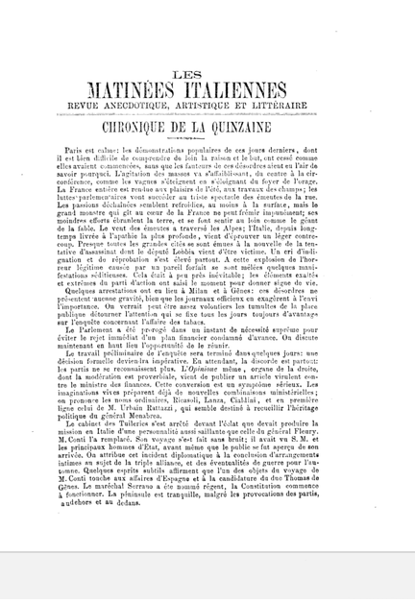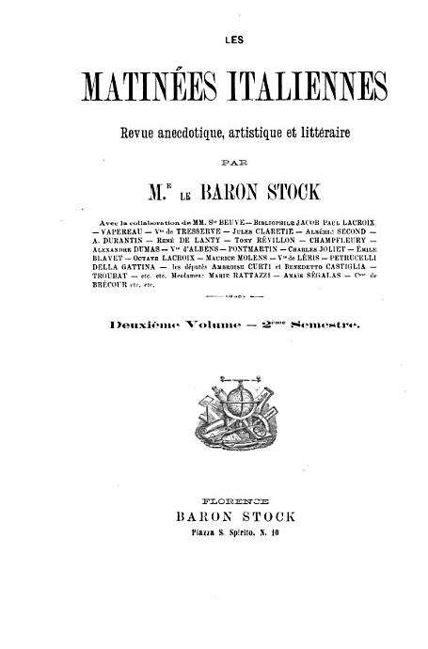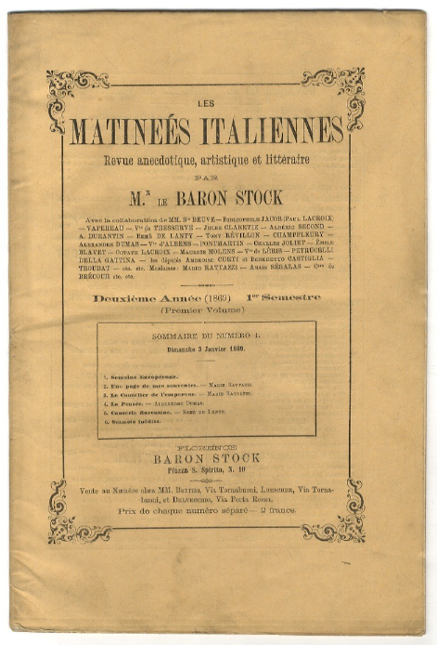
Les *matinées italiennes : revue anecdotique, artistique et littéraire. - Vol. 1 (1. semestre 1868)- année3, vol. 5 (2. Semestre 1870). - Florence : Baron Stock, 1868-1870. – 5 volumi ; 27 cm. ((Quindicinale irregolare. – Fondato da: Marie Laetitia Studolmina Wyse Rattazzi Bonaparte. - L'editore varia in: Achille Paris. - TO00188321
Autore: Rattazzi, Maria [Wyse, Letizia; Wyse Rattazzi Bonaparte, Marie Laetitia Studolmina; Baron Stock; Stock, Baron]
Soggetto: Cultura – 1868-1870
Copia digitale: 1868; 1868; 2(1868); 1869

Informazioni storico-bibliografiche
In questo periodo collaborò anche con varie riviste letterarie, scrivendo sotto vari pseudonimi: fra i più noti vi sono baron Stock, comte d’Albans, comte de Tresserve, Bernard Camille, Th. Bentzon, ma spesso utilizzò anche il cognome dei suoi mariti.^{[2]}
A Firenze, come già successo in Savoia, Bonaparte-Wyse aprì un suo salotto, che entrò immediatamente in competizione con quello di Emilia Peruzzi, sebbene molte fossero le differenze tra le due donne: la prima interessata a balli e spettacoli teatrali, la seconda alla discussione politica.^{[2]} In questi anni continuò ad essere regista e attrice delle sue rappresentazioni teatrali e fondò la rivista letteraria Les matinées italiennes. Revue anecdotique, artistique et littéraire, che si avvaleva di molti dei suoi precedenti collaboratori. Scrisse inoltre un resoconto su Firenze e il suo parlamento e, più avanti, una ricostruzione degli anni passati accanto a Rattazzi. https://it.wikipedia.org/wiki/Marie_Laetitia_Bonaparte-Wyse.

Note e riferimenti bibliografici
- Aldo Cherini, Le arti grafiche a Capodistria. – Autoedizione 1993, p.6
- https://www.istrianet.org/istria/literature/periodicals/atti_e_memorie/1907/1907_287-361.htm.

